Обґрунтування
технічних та якісних характеристик предмета закупівлі
код ДК 021:2015 - 30160000-8 – “МАГНІТНІ КАРТКИ” (студентські квитки).
(назва предмета закупівлі)

(номер / ідентифікатор закупівлі UA-2023-08-23-005264-a)

Технічні та якісні характеристики предмета закупівлі та їх обґрунтування щодо позиції/позицій предмета закупівлі:

№ п/п | Технічні (якісні) характеристики предмета закупівлі | Параметри технічних (якісних) характеристик предмета закупівлі | Обґрунтування технічних та якісних характеристик предмета закупівлі
1 | 2 | 3 | 4
1 | Електронні студентські квитки повинні бути виготовлені із синтетичних або полімерних матеріалів та інтегровані з автоматизованою системою обліку оплати проїзду в міському пасажирському транспорті міста Києва незалежно від форм власності (надалі – АСОП). Зокрема Електронні студентські квитки, повинні забезпечувати реалізацію права на одержання транспортних послуг, в тому числі з урахуванням будь-яких можливих пільг (пільговий проїзд) шляхом реєстрації в якості електронного квитка в АСОП. | 1. Картка електронного студентського квитка містить:  1) персональні дані про студента, що обов’язково відтворюються на картці:  прізвище, ім’я, по батькові (за наявності);  цифрова фотографія студента;  серія та номер студентського квитка;  індивідуальний штрих-код квитка;  дата видачі і строк дії квитка;  форма навчання;  2) дані про заклад освіти, що обов’язково відтворюються в картці:  повне найменування закладу освіти;  посада, прізвище та ініціали керівника закладу освіти;  підпис керівника закладу освіти (фотокопії).  3) Обов’язковим елементом лицьового боку картки є напис «СТУДЕНТСЬКИЙ КВИТОК».  4) Зворотний бік картки містить такі елементи:  фотокартка студента розміром не менше 21 × 27 мм - у лівій частині картки;  індивідуальний штрих-код квитка розміром не менше 35 × 7 мм;  повне найменування закладу освіти;  серія та номер студентського квитка;  дата видачі і строк дії студентського квитка;  прізвище, ім’я, по батькові (за наявності) студента;  назва факультету (відділення), структурного підрозділу, форма навчання;  номер групи;  посада керівника закладу освіти, його прізвище та ініціали;  підпис керівника закладу освіти | Якісні та технічні характеристики електронних студентських квитків визначені з урахуванням реальних потреб та оптимального співвідношення ціни та якості.

Зразок картки студентського квитка з безконтактним чипом АСОП м. Києва.
Лицьовий бік Зворотний бік
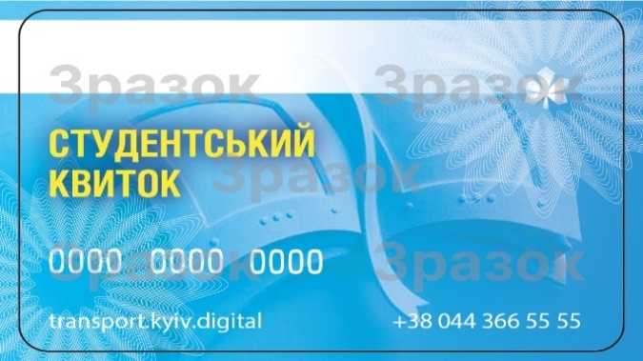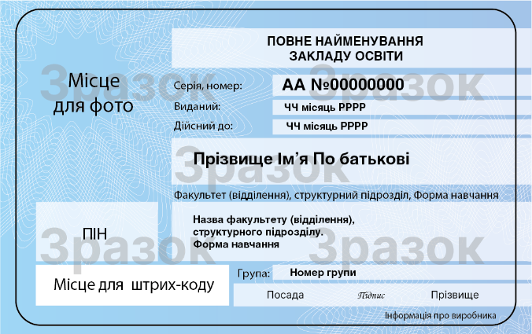

Обґрунтування
розміру бюджетного призначення та очікуваної вартості
предмета закупівлі
код ДК 021:2015 - 30160000-8 – “МАГНІТНІ КАРТКИ” (студентські квитки).

(номер / ідентифікатор закупівлі UA-2023-08-23-005264-a)

262 440 грн
(загальна очікувана вартість предмета закупівлі)

№  п/п | Розмір бюджетного призначення | Очікувана вартість предмета закупівлі | Обґрунтування розміру очікуваної вартості
1 | 2 | 3 | 4
1 | 262 440 | 262 440 | Очікувану вартість закупівлі визначено відповідно до п.1, розділу ІІІ примірної методики визначення очікуваної вартості предмета закупівлі затвердженого наказом Мінекономіки від 18.02.2020 № 275, шляхом аналізу цінових пропозицій.  За результатами опрацювання очікувана вартість закупівлі становить 262440 грн.

